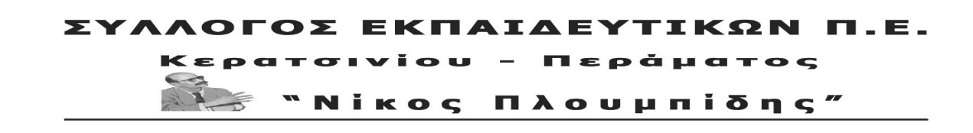
spe-ploumpidis.blogspot .com αρ. πρωτ. 245 11/01/2019
Καταγγελία για την άγρια και βάρβαρη καταστολή
Καταδικάζουμε την άγρια και βάρβαρη καταστολή της κυβέρνησης ΣΥΡΙΖΑ – ΑΝΕΛ ενάντια στους διαδηλωτές εκπαιδευτικούς στη συγκέντρωση στις 11 Γενάρη που έγινε ενάντια στο ν/σ για τις «προσλήψεις» - απολύσεις των εκπαιδευτικών.
Η κυβέρνηση ΣΥΡΙΖΑ – ΑΝΕΛ για να ολοκληρώσει το βρώμικο έργο της έδειξε για μια ακόμα φορά το αδίστακτο πρόσωπο της χτυπώντας με βροχή από χημικά και χειροβομβίδες κρότου-λάμψης τους διαδηλωτές με αποτέλεσμα να τραυματιστεί σοβαρά ο εκπαιδευτικός και βουλευτής του ΚΚΕ Γιάννης Δελής, και η εκπαιδευτικός Θοδώρα Δριμάλα, μέλος του ΔΣ της ΔΟΕ και στέλεχος του ΠΑΜΕ.
Καλούμε όλους τους εκπαιδευτικούς στη μαζική παράσταση διαμαρτυρίας το Σάββατο 12 Γενάρη στις 12:00 στο Υπουργείο Προστασίας του Πολίτη (Π. Κανελλοπούλου 4, Τ.Κ. 101 77, Αθήνα).
ΤΟ Δ.Σ.

